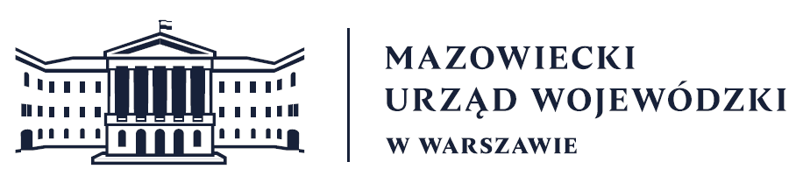
Wydział Bezpieczeństwa i Zarządzania Kryzysowego
Warszawa, dnia 14.01.2026 r.
WBZK-I.6335.4.13.2026

PROGNOZA POGODY DLA WOJ. MAZOWIECKIEGO

Ważność: od godz. 07:30 dnia 14.01.2026 do godz. 07:30 dnia 15.01.2026
W dzień zachmurzenie początkowo małe i umiarkowane, później duże. Na wschodzie początkowo możliwe słabe opady śniegu, jednak od zachodu nasunie się nowa strefa opadów śniegu, przechodzącego w deszcz ze śniegiem i lokalnie marznący deszcz, powodujący śliskość. Strefa będzie przemieszczać się na wschód. Łączna suma opadów do 10 mm, miejscami przyrost pokrywy śnieżnej do około 10 cm. Temperatura od -5°C na wschodzie do 2°C na zachodzie. Wiatr rano słaby, w ciągu dnia także umiarkowany, południowo-wschodni.
W nocy zachmurzenie duże i całkowite. Opady śniegu, deszczu ze śniegiem i deszczu, także marznącego i powodującego gołoledź. Prognozowana suma opadów do 10 mm, w tym możliwy przyrost pokrywy śnieżnej o około 10 cm. Temperatura minimalna od -4°C na wschodzie do 0°C na zachodzie. Wiatr umiarkowany, okresami porywisty, południowo-wschodni skręcający na zachodni.
PROGNOZA POGODY NA KOLEJNĄ DOBĘ
Ważność: od godz. 07:30 dnia 15.01.2026 do godz. 07:30 dnia 16.01.2026
W dzień zachmurzenie całkowite. Miejscami słabe opady śniegu, deszcz ze śniegiem. Temperatura od -2°C do 1°C. Wiatr rano słaby, w ciągu dnia także umiarkowany, południowo-wschodni.
W nocy zachmurzenie całkowite z przejaśnieniami. Miejscami słabe opady śniegu. Temperatura minimalna od -7°C na wschodzie do -3°C na zachodzie. Wiatr słaby, okresami umiarkowany, południowo-wschodni i wschodni.

Dyżurny synoptyk: Tomasz Siemieniuk
Godzina i data wydania: godz. 20:58 dnia 13.01.2026
Sławomir Zabielski
Piotr Staniewski
Dyżurny WCZK

